TP Techniques de Biologie Moléculaire (L4 BH04)

Test de détection du Papillomavirus 18 par PCR

Introduction

Présentation
La PCR, ou « Polymerase Chain Reaction », est une technique de réplication ciblée in vitro dans le but de mettre en évidence un génome, imaginée par K. Mullis en 1985.Cette technique permet d’obtenir d’importantes quantités d’un fragment d’ADN spécifique et de longueur définie à partir d’un échantillon complexe et peu abondant. On peut ainsi obtenir des millions de copies en quelques heures, ce qui permet d’utiliser le génome répliqué dans d’autres expériences. Pour cela, il faut réaliser une succession de réactions de réplication d’une matrice double brin d’ADN. Chaque réaction met en œuvre deux amorces oligonucléotidiques dont les extrémités 3’ pointent l’une vers l’autre. La séquence à amplifier est alors bornée par les primers. On obtient alors une amplification exponentielle des produits, puisque chaque produit devient ensuite matrice de synthèse. La technique connaît un essor considérable à partir de la commercialisation en 1988, d'une ADN polymérase résistante aux températures élevées (la Taq polymérase), qui permet une automatisation de la technique.

Nos expériences
Nous voulons, au cours de ce TP, mettre en évidence la présence d’un virus, appartenant aux Papillomavirus. Son ADN est circulaire et surenroulé. Il infecte l’espèce humaine, surtout les épithelia pluristratifiés, comme la peau, les muqueuses génitales et buccales. Il induit des lésions, appelées hyperplasie, qui conduisent à des verrues et des condylomes. Pour certains cancers, comme celui de l’utérus, on note une corrélation avec ce virus, ce qui peut être important dans un diagnostic.
Le modèle cellulaire est un groupe de cellules tumorales HeLa. Donc l’ADN matrice est un ADN génomique HeLa. Il présente une très grande sensibilité, ce qui est très utile par exemple en criminologie, quand on trouve sur une scène de crime un bulbe de cheveux. L’ADN polymérase est une Taq polymérase, thermorésistante. Nos amorces sont A₁ et A₂, dans un premier temps, puis elles seront A₃ et A₄ dans un second temps. On a choisi ces amorces car elles ne forment pas de tiges-boucles, et qu’elles ont des températures d’hybridation comparables. On a de plus besoin de dNTP, de Mg²⁺, qui est un cation bivalent essentiel à l’activité de la polymérase, et qui présente des concentrations optimales pour des réponses optimales. On illustrera ce propos en fin de TP. On a, enfin, besoin d’un tampon commercial, qui ne soit pas du Tris.

Première PCR : variation de la température

Conditions expérimentales
Dans cette première expérience de PCR, nous allons faire varier la température, de façon à obtenir la température optimale, dans un souci d’optimisation de la technique, de façon à en réduire les couts. La température d’hybridation varie en fonction de 3 paramètres que sont le taux en glycine et en cytosine, la concentration en chlorure de sodium (NaCl) et la longueur. Nous avons, en tout dans la salle, testé 6 températures. Seules 3 ont été testées par poste. Les températures testées sont 45°C, 46,43°C, 49,29°C, 50,72°C, 53,58°C et 55°C.
Les mélanges réactionnels sont les suivants :
Constituants | Concentration finale | 1 tube (µL) | Mix 3,5 tubes (µL)
ADN 100 ng/µL |  | 1 | 3,5
Tp 10X |  | 2,5 | 8,75
dNTP 2 mM | 200 µM | 2,5 | 8,75
MgCl₂ 25 mM | 1,5 µM | 1,5 | 5,25
Amorces : 2 µM | 0,2 µM | A₁ : 2,5  A₂ : 2,5 | A₁ : 8,75  A₂ : 8,75
Eau (q.s.p. 25 µL) |  | 12,4 | 43,4
Taq |  | 0,1 | 0,35

Résultats
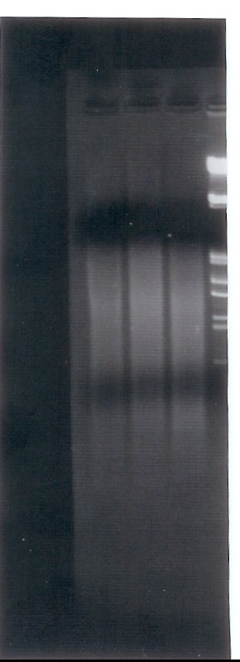
Zones inexploitables car les bandes sont trop rapprochées
1 2 3
Signal diffus et intense : amorces
Dépôt à 53,58°C
Dépôt à 49,94°C
Dépôt à 45°C
564 paires de bases
831 paires de bases
947 paires de bases
1375 paires de bases
1904 paires de bases
2027 paires de bases
Puits de dépôt
1584 paires de bases
Analyse électrophorétique en gel d’agarose 1,2 % d’un ADN plasmidique préparé en PCR, à différentes températures, suivant les mélanges réactionnels ci-dessus
Nous n’avons pas obtenu de résultats satisfaisants pour cette expérience, que ce soit au niveau personnel ou collectif. Alors que les indicateurs ont parfaitement migré, nos expériences n’ont laissé sur les gels que de longues trainées blanches inexploitables. Ce fiasco peut être dû à plusieurs choses, mais on peut éliminer les erreurs personnelles, puisque tout le groupe est dans le même cas. Donc on peut plus tabler sur des problèmes entre les différents réactifs utilisés, ou sur des appareillages défectueux. Cependant, vu que les réactions suivantes fonctionnent, on pourra certainement en conclure que la faute revient aux produits utilisés pour les mélanges, et donc que les amorces ne sont pas assez spécifiques.
On sait que la température optimale est autour de 50°C. On peut donc utiliser ce résultat pour dire que quand on se trouve dans cette zone, on une marque nette et épaisse, et quand on s’en éloigne, soit on n’obtient plus rien, soit on obtient trop de bandes.
Les résultats attendus étaient les suivants :
45°C (piste 3) | 49,29°C (piste 2) | 53,58°C (piste 1)
De nombreuses bandes Quelques bandes sont toujours visibles Amplifia attendu
sont visibles
On sait enfin, que notre amplifia, et donc que notre ADN plasmidique fait 696 paires de bases, comprises entre les extrêmes des amorces A₁ et A₂.

Deuxième PCR : variation de la concentration en ions Mg²⁺

Conditions expérimentales
On relance une PCR en faisant varier la concentration en ions Mg²⁺. On teste donc 3 concentrations de magnésium : 0 mM, 1,5 mM et 3 mM. On utilise de plus les amorces A₃ et A₄. Nous faisons cette nouvelle PCR toujours dans un but d’optimisation.
Constituants | Concentration finale | 1 tube (µL) | Mix 3,5 tubes (µL)
ADN 100 ng/µL |  | 1 | 3,5
Tp 10X |  | 2,5 | 8,75
dNTP 2 mM | 200 µM | 2,5 | 8,75
MgCl₂ 25 mM | 0 ; 1,5 ; 3 | 0 ; 1,5 ; 3 | 0
Amorces : 2 µM | 0,2 µM | A₃ : 2,5  A₄ : 2,5 | A₃ : 8,75  A₄ : 8,75
Eau (q.s.p. 25 µL) |  | 10,9 | 38,15
Taq |  | 0,1 | 0,35
On complète ensuite en rajoutant les différents volumes de magnésium, et en rajoutant de l’eau en q.s.p. 25 µL.

Résultats
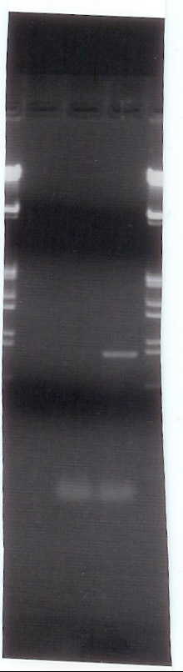
Dépôt à 0 mM
Dépôt à 1,5 mM
Dépôt à 3 mM
831 paires de bases
Réponses des différentes pistes
Zones inexploitables car les bandes sont trop rapprochées
Puits de dépôt
947 paires de bases
1375 paires de bases
1904 paires de bases
2027 paires de bases
1584 paires de bases
564 paires de bases
1 2 3
Analyse électrophorétique en gel d’agarose 1,2 % d’un ADN plasmidique préparé en PCR, à différentes concentrations en ions Mg²⁺, suivant les mélanges réactionnels ci-dessus
Nous obtenons cette fois des résultats corrects, puisque l’on note une gradation des réponses, en fonction de la concentration en ions Mg²⁺. En effet, la piste 1, qui n’a pas de magnésium, nous présente une piste vierge de toute réponse. Au contraire, la piste 2, qui a une concentration de 1,5 mM nous présente un signal diffus, certainement à causes des amorces. Enfin, la piste 3, la plus concentrée, nous présente ce même signal diffus, ainsi qu’une bande nette, à hauteur du marqueur à 831 paires de bases (en réalité, on obtient une marque qui ferait 780 paires de bases, ce que l’on apparente aux 816 paires de bases, vu les erreurs possibles. Voir annexe 1). On peut donc signaler que l’augmentation de la concentration permet une augmentation de la réponse à la PCR. Pour conclure, on a mis en évidence un fragment d’ADN d’une longueur de 780 paires de bases environ, ce qui correspond au fragment théorique de 816 paires de bases, correspondant aux extrêmes des amorces A₃ et A₄.

Amplification d’un plasmide

Introduction

Présentation
Le but de cette amplification est de produire en masse et de purifier un plasmide. Pour cela, on l’intègre dans une bactérie que l’on fait se multiplier, puis on purifie la culture.

Conditions expérimentales
On utilise E. coli, rendue compétente (préalablement traitée pour absorber le plasmide). On l’a mélangé avec de l’ADN plasmidique, qui s’adsorbe, puis on soumet le tout à un choc thermique, pour modifier la perméabilité de la cellule.

Comptage
Nous avons recueilli nos résultats dans un tableau récapitulatif des dénombrements :
Boite | Amp₁ | Amp₂ | LB 5₁ | LB 5₂ | LB 4₁ | LB 4₂
Nombre de Colonies comptées | 55 | 45 | 42 | 71 | 626 | 560
Nombre initial de bactéries dans 100 µL calculé |  |  | 4,2 millions | 7,1 millions | incalculable | incalculable
Proportion de bactéries transformées | 1/102727 | 1/125555
Nombre initial de bactéries dans 1 µL calculé |  |  | 42 000 | 71 000
Quand dans une boite de Pétri, on a un nombre de bactéries supérieur à 300, on ne considère pas ce nombre comme effectif, car les bactéries n’ont pas eu la place suffisante pour croitre convenablement. C’est ce qui se passe dans nos 2 boites LB 4. Pour le nombre initial de bactéries, on a fait une moyenne entre nos résultats des boites LB 5. On obtient donc 5 650 000 bactéries au départ. Donc sur un départ de 5,65 millions de bactéries, on n’en obtient 55 et 45 dans les boites Amp₁ et Amp₂, ce qui nous permet, en faisant un rapport entre les deux, d’obtenir la proportion de bactéries transformées.

Minipréparation d’ADN plasmidique
Nous avons au final fait une minipréparation d’ADN plasmidique par lyse alcaline, pour n’obtenir à la fin que le plasmide, débarrassé des bactéries. On fait ensuite une dernière PCR, et l’on obtient les résultats suivants :
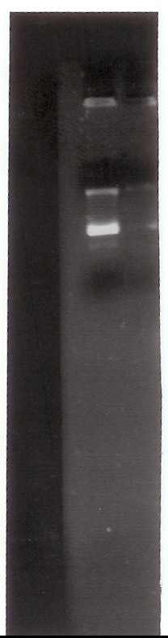
Dépôt expérimental
Dépôt témoin
Ligne de migration des plasmides surenroulés
Puits de dépôt
Ligne de migration des plasmides relâchés
1 2
Analyse par électrophorèse en gel d’agarose d’un ADN plasmidique purifié à partir d’un clone bactérien d’E. coli, transformé par pGEM
Le plasmide s’appelle pGEM. Il présente 2 signaux, correspondant à 2 états topographiques préférentiels : l’état surenroulé et l’état relâché. On connaît l’ordre de migration de ces deux états, puisque la forme surenroulée, plus dense, a une migration plus rapide que la forme relâchée. On aurait pu avoir un marqueur pour la position de la forme linéaire, mais il n’a pas été coupé. On n’utilise pas de marqueur, puisque c’est inutile, et que les tailles sont impossibles à déterminer. On remarque cependant que l’on obtient des réponses bien plus fortes dans le dépôt expérimental que dans le dépôt témoin, ce qui est normal, vu que nous avons fait des clones, et donc que le plasmide est en plus grandes quantités.

Conclusion
Nous avons donc au cours de ce TP mis en évidence la présence du Papillomavirus 18, grâce à la PCR, et nous avons produit en masse puis purifié un plasmide, grâce à des bactéries.
De plus, on a noté dans nos boites de Pétri contenant de l’ampicilline qu’après reculture, autour des grosses colonies, de plus petites sont apparues. On les appelle satellites. Dans le tapis, seules les bactéries transformées se développent. Avec la croissance, les bactéries sécrètent de la β-lactame, qui est absorbée par les autres bactéries du tapis qui deviennent résistantes, et peuvent pousser.

